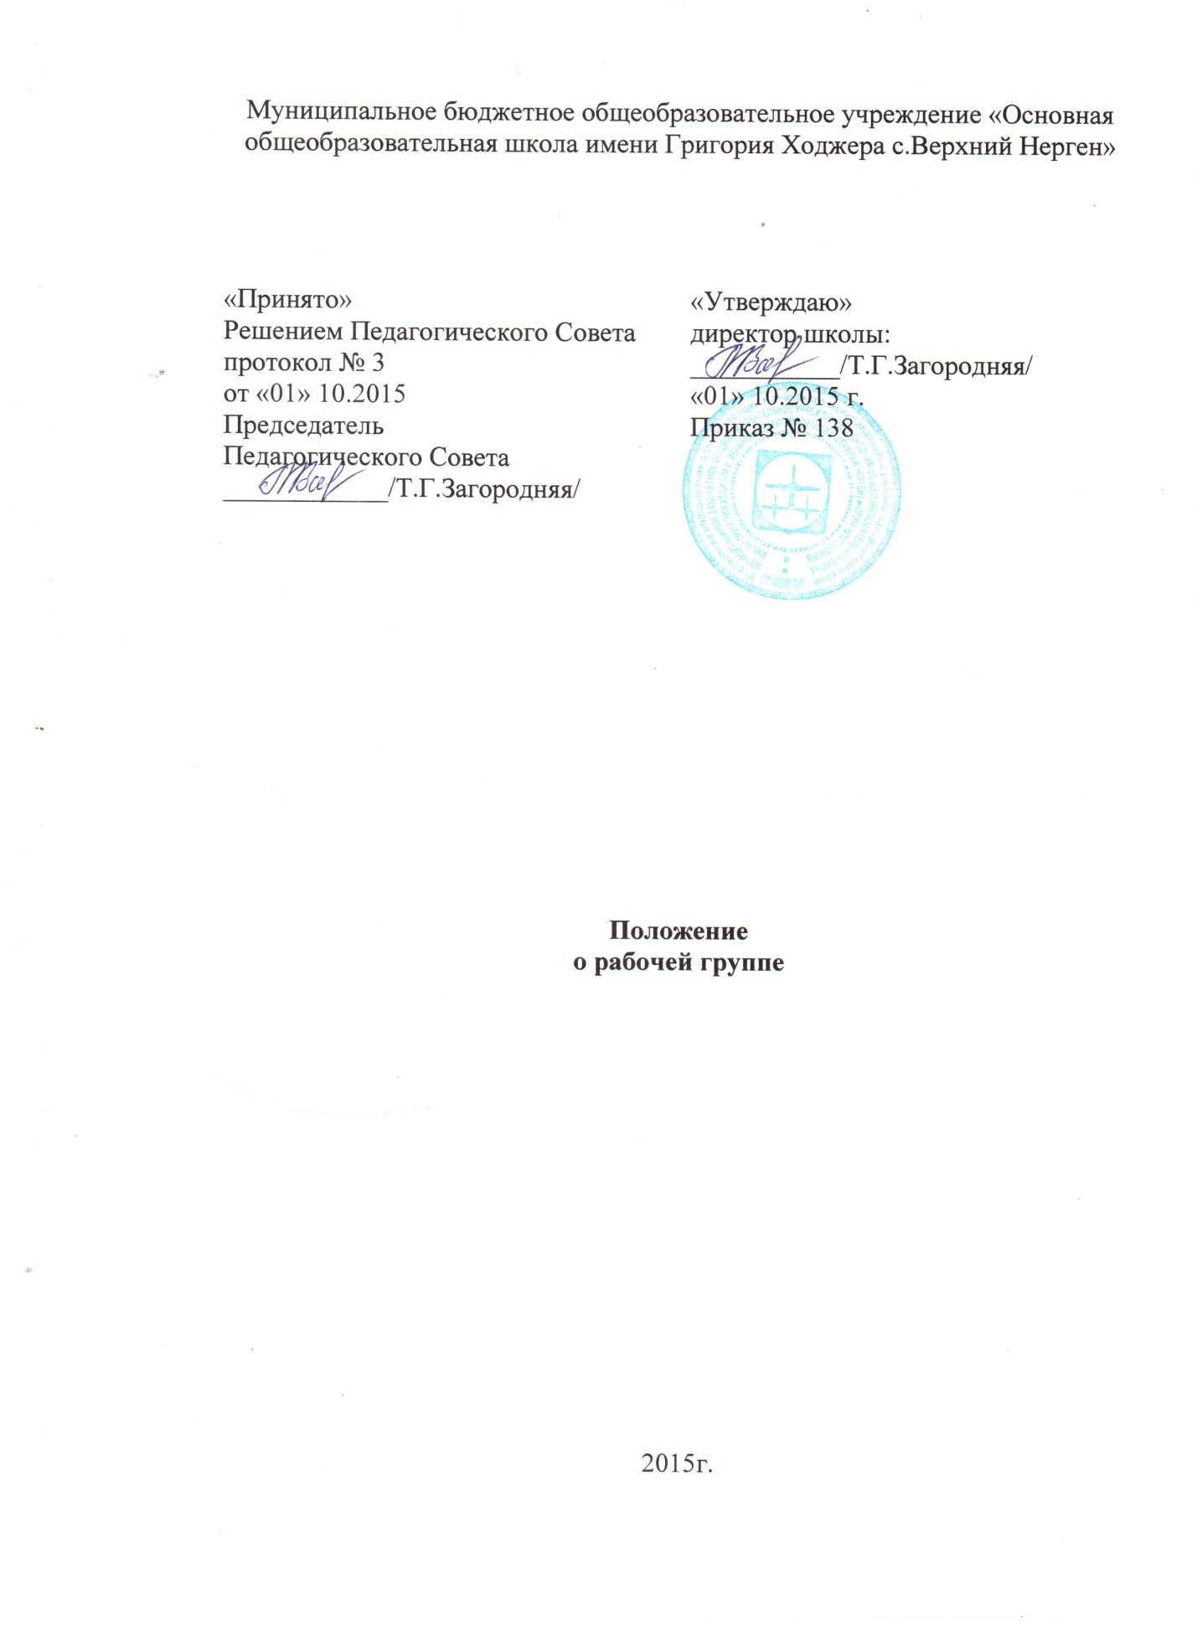Положение о рабочей группе
I. Общие положения
Рабочая группа по введению новых ФГОС основного общего образования создана в соответствии с приказом «О создании и полномочиях рабочей группы по введению ФГОС нового поколения» на период введения новых ФГОС основного общего образования в целях информационного и научно-методического сопровождения этого процесса.
Рабочая группа в своей деятельности руководствуется Конституцией Российской Федерации, законами и иными нормативными правовыми актами Российской Федерации, законами и иными нормативными правовыми актами субъекта Федерации, Уставом, а также настоящим Положением.
II. Задачи деятельности рабочей группы:
Основными задачами деятельности рабочей группы являются:
- информационная и научно-методическая разработка комплексных и единичных проектов изменений при введении новых ФГОС основного общего образования;
- составление и реализация планов-графиков деятельности рабочей группы по проектированию изменений при введении новых ФГОС ООО;
- анализ и составление методических рекомендаций по результатам экспертизы единичных и комплексных проектов изменений при введения новых ФГОС основного общего образования;
III. Функции рабочей группы:
Рабочая группа в целях выполнения возложенных на нее задач:
- разрабатывает предложения о необходимых изменениях в составе образовательной программы;
- разрабатывает рекомендации для реализации проектных изменений при введении новых ФГОС основного общего образования;
- разрабатывает перечень критериев экспертной оценки результатов деятельности учителей и их объединений по введению новых ФГОС основного общего образования;
- принимает решения в пределах своей компетенции по рассматриваемым вопросам.

IV. Порядок деятельности рабочей группы:
Состав рабочей группы утверждается приказом директора школы и определяется из числа представителей административных и педагогических работников школы (заместителей руководителя по учебно-воспитательной и воспитательной работе, педагогов, иных работников). Возглавляет рабочую группу ее руководитель. Контроль за организацией деятельности рабочей группы ведет директор, который осуществляет контрольную, координационную и коррекционную функции. Рабочая группа подчиняется непосредственно Совету по ведению ФГОС (далее Совет) нового поколения и представляет Совету необходимые аналитические материалы по результатам своей деятельности.
Формы работы группы: групповая и индивидуальна. Групповая форма работы осуществляется на совместных заседаниях, периодичность которых определяется на первом заседании, посредством совместных обсуждений определенных вопросов. В промежутках между заседаниями участники рабочей группы индивидуально или в мини группах решают порученные задачи.
V. Члены рабочей группы обязаны:
- присутствовать на заседаниях рабочей группы;
- реализовывать план мероприятий по своему направлению при введении ФГОС в полном объеме;
- исполнять поручения, в соответствии с решениями Совета школы.
VI. Права рабочей группы:
Рабочая группа имеет право:
- знакомиться с материалами и документами, поступающими в Совет;
- вносить на рассмотрение вопросы, связанные с разработкой и реализацией проектов изменений при введении новых ФГОС и обсуждения в Совете по введению ФГОС ООО;
- требовать от директора школы необходимые справки и документы, относящиеся к деятельности рабочей группы;
- привлекать иных специалистов для выполнения отдельных поручений (по согласованию).
VII. Ответственность рабочей группы:
Рабочая группа несет ответственность:
- за разработку комплексных и единичных проектов изменений и составление методических рекомендаций по введении новых ФГОС ООО;
- за своевременность представления информации о результатах введения новых ФГОС основного общего образования;
- за качество информационной и научно-методической поддержки реализации единичных и комплексных проектов изменений при введении новых ФГОС основного общего образования;
- за своевременное выполнение решений Совета, относящихся к введению новых ФГОС основного общего образования, планов-графиков реализации комплексных и единичных проектов изменений при введении новых ФГОС основного общего образования;
-компетентность принимаемых решений.

